Légumes sautés Actifry
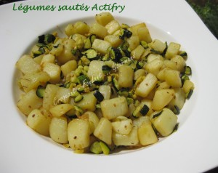 Pour 4 Croquants-gourmands
- 600 g de courgettes
- 500 g de dés de pommes de terre rissolées
- 1 càs d'huile d'olive
- sel
- mélange country potatoes Ducros
Avec la friteuse Actifry :
Laver les courgettes sans les éplucher et les couper en dés.
Mettre une cuillerée à soupe d'huile dans la friteuse et y déposer les courgettes. Laisser tourner pendant 15 minutes.
Ajouter les dés de pommes de terre et remettre la friteuse en route pour encore 15 minutes.
Saler les légumes et ajouter un peu de mélange country potatoes, suivant le goût.
Remuer délicatement.
Sans la friteuse :
Faire revenir les dés de courgettes dans une sauteuse pendant une quinzaine de minutes en remuant délicatement pour ne pas les écraser.
Ajouter les dés de pommes de terre rissolés et finir la cuisson.
Assaisonner comme précédemment.
Servir chaud avec une viande ou un poisson simplement grillé.

